Národní památkový ústav, generální ředitelství Praha
Národní památkový ústav, územní odborné pracoviště v Praze

si Vás dovolují pozvat na celostátní seminář
k problematice lidového stavitelství

Architektura vesnického charakteru ve městech a městských aglomeracích II

který se uskuteční
ve dnech 2. – 3. září 2021
v Toulcově dvoře v Praze 15-Hostivaři

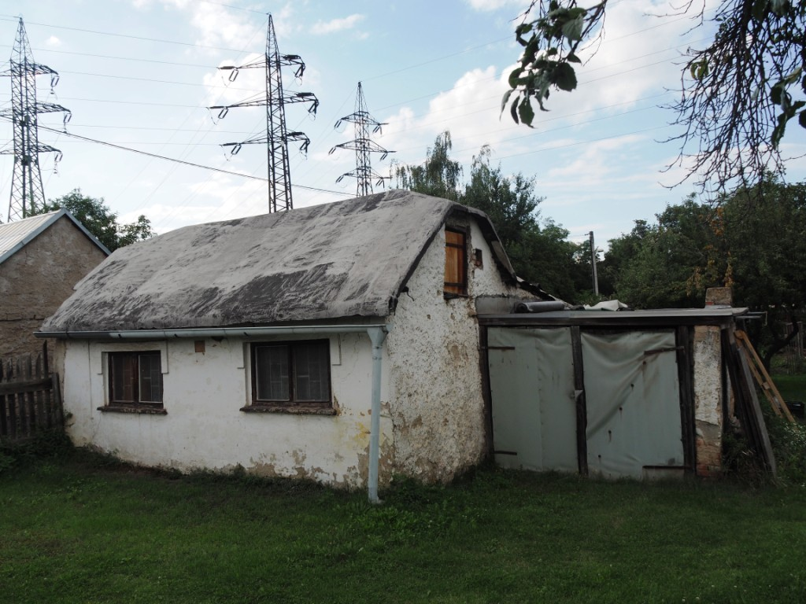
Nouzová kolonie Slatiny – Praha 10 (2020)

Tematické zaměření semináře
Každoročně připravuje Národní památkový ústav ve spolupráci s dalšími organizacemi celostátní odborný seminář zaměřený na problematiku poznání, ochrany a obnovy lidového stavitelství a vesnických sídel. Snahou pořadatelů těchto dnes už tradičních setkání specialistů památkářů, muzejníků, národopisců, architektů, pracovníků ochrany přírody i jiných příbuzných oborů a organizací, včetně zástupců státní správy a samosprávy, je zprostředkovat nové poznatky i praktické zkušenosti v širokém mezioborovém spektru a vytvořit tak platformu pro vzájemně přínosnou komunikaci a řešení aktuálních problémů.
Letos se již druhý rok po sobě s ohledem ke specifickým okolnostem daným opatřeními přijatými v souvislosti s pokračující koronavirovou pandemií uskuteční 28. ročník semináře v upraveném limitovaném režimu ve dnech 2. – 3. září v hlavním městě Praze. Vzhledem k nepříznivé epidemické situaci v zimě a na jaře letošního roku a následujícím nejistým a stále se měnícím podmínkám pro pořádání podobných hromadných akcí jsme byli nuceni od záměru uspořádat seminář v obvyklé podobě ustoupit. Stejně jako před rokem nás ale zájem stálých účastníků semináře nakonec přiměl pokusit se zopakovat loňský model a s mírným časovým zpožděním a v kapacitně i rozsahem omezeném provedení jeho konání zajistit. Proto byla opět celkem pochopitelně jako místo konání semináře zvolena Praha, kde sídlí hlavní organizátoři, a této skutečnosti jsme si znovu dovolili podřídit také jeho tematické zaměření i exkurzi.
Architektura vesnického charakteru je dosud nedílnou součástí zástavby řady našich měst. V mnoha případech její enklávy tvoří charakteristickou složku urbanistické struktury menších městských sídel i velkých městských útvarů. V malých městech a městečkách jde o původní stavby stojící a vyvíjející se zde od prvopočátku jako přirozený prvek jejich funkční i urbanistické podstaty, kdežto u rozsáhlejších městských aglomerací se jedná o geneticky i typologicky poněkud odlišné soubory, původně samostatné vesnické lokality, jež byly těmito rostoucími sídelními celky postupně pohlcovány a integrovány. Dalším typem jsou zpravidla bez jakéhokoliv půdorysného rozvrhu chaoticky vznikající shluky, ulice i celé kolonie drobných stavení a usedlostí živelně rostoucích po obvodu průmyslových měst především během 19. a počátkem 20. století. Jejich obyvateli a stavebníky jsou lidé z venkova přicházející sem v období průmyslové revoluce za prací a často si s sebou přinášející i stavební zvyklosti z krajů odkud pocházejí. Většinou se jednalo o obydlí sociálně slabších vrstev obyvatelstva, tzv. kovozemědělce, řemeslníky, různé živnostníky a dělníky, jejichž nezbytným doplňkem bylo malé hospodářství. Ve vzájemném paradoxním pitoreskním souladu zde vedle sebe stojí nouzové provizorní domky, vesnické usedlosti, řemeslnické dílny a různé provozovny i rodinné domy se znaky městské architektury. Toto zvláštní prostředí předměstských čtvrtí a periferií má svůj neopakovatelný půvab a ojedinělou atmosféru a zároveň je cenným historickým i stavebním dokladem vývoje a života městského organismu. Bohužel, tyto enklávy jsou v současnosti díky své často výhodné poloze mimořádně ohroženy záměry developerů na jejich plošné demolice a nahrazení novou výstavbou kapacitně mnohonásobně převyšující současný stav. Postupně a nevratně se mění podoba mnohých pozoruhodných staveb také jejich individuálními razantními a obvykle dosti nešetrnými přestavbami, a to nezřídka i v památkově chráněných územích. Zdůvodnění, že jde o bezcenné objekty a překážku v moderním rozvoji města není nijak neobvyklé. S touto argumentací nelze souhlasit, protože se jedná o neoddělitelnou součást stavební historie každého sídla a o území se značným potenciálem možností využití. Likvidace a necitlivé modernizace těchto dosud nedoceněných a neobjevených památek a lokalit nenávratně mění tvářnost našich měst a městeček. Proto je třeba tyto zajímavé sídelní útvary a stavby chránit, poznávat jejich historii, dokumentovat je a pokoušet se o jejich rehabilitaci, revitalizaci a vhodné využití. Pozitivních příkladů máme za poslední roky už celou řadu.
Pořadateli semináře jsou NPÚ, generální ředitelství Praha a NPÚ, územní odborné pracoviště v Praze. Letos je z technických důvodů účast omezena na cca 80 účastníků. Zkrácený dvoudenní program semináře bude zahrnovat jednací blok s odbornými příspěvky v úvodní den ve čtvrtek 2. září s pokračujícím společenským a diskusním večerem a následující celodenní exkurzi v pátek 3. září, která by měla představit známější i téměř neznámé enklávy, soubory i jednotlivé objekty vesnického či pololidového předměstského charakteru v Praze.

Předpokládaný program a časový rozvrh semináře

Čtvrtek 2. 9. :
09.00 – 13.00 příjezd a prezence účastníků v Toulcově dvoře
13.00 – 13.30 slavnostní zahájení semináře
13.30 – 17.00 seminář – příspěvky
17.00 – 19.00 společná prohlídka areálu Toulcova dvora a VPZ Stará Hostivař
19.00 – 20.00 večeře
20.00 – 24.00 diskusní společenský večer v Toulcově dvoře

Pátek 3. 9. :
09.00 – 17.00 exkurze po pražských VPR, VPZ a jiných zajímavých lokalitách;
oběd ve formě studené stravy (obložená bageta apod.) obdrží účastníci na
základě objednávky ráno před exkurzí v Toulcově dvoře

Základní organizační informace pro účastníky

- Datum konání
Čtvrtek 2. 9. – pátek 3. 9. 2021 – letošní ročník je stejně jako loňský z technických a organizačních důvodů oproti minulým letům zkrácen o jeden den.

- Místo konání
Středisko ekologické výchovy Toulcův dvůr, z. s. (adresa: Kubatova 32/1, 102 00 Praha 15-Hostivař, sídliště Košík, telefon: +420 272 660 500, e-mail: info@toulcuvdvur.cz) – památkově chráněný areál Toulcova dvora je součástí památkové zóny Stará Hostivař vyhlášené roku 1993.
Kapacita sálu Toulcova dvora umístěného v bývalých stájích je pro akce tohoto typu omezena na cca 70 míst, což je současně pro letošní ročník semináře i maximální počet jeho účastníků a přihlášky nad tento limit proto nebude již možné přijímat.

- Jak se tam dostat
Autem – ze severu od dálnice D 11 na Hradec Králové a D 10 na Liberec po Štěrboholské spojce, Průmyslové a Švehlově, z ní Na Groši odbočit vlevo Pražskou na Košík; z jihu od dálnice D1 odbočit na sjezdu 2 směr Jižní Město a Chodov po Chilské, přes kruhový objezd Litochlebské náměstí, dále po ulici Ke Stáčírně, K Horkám a Doupovské na Košík.
Městskou hromadnou dopravou – buď metrem trasou C do stanice Skalka a odtud autobusem č. 177 do stanice Toulcův dvůr, nebo metrem trasou A do stanice Opatov a odtud rovněž autobusem č. 177 z opačné strany do téže stanice.

- Ubytování
Vzhledem ke specifickým podmínkám Prahy letos pořadatelé společné ubytování pro účastníky nezajišťují. Bohužel na rozdíl od loňského semináře nebylo možno letos rezervovat ubytování přímo v areálu Toulcova dvora ve Středisku ekologické výchovy Toulcův dvůr, z. s., protože celá ubytovací kapacita je dlouhodobě obsazena (škola v přírodě).
Možnosti levnějšího ubytování v Praze např. (nutno objednat individuálně):
https://www.kdm.cz/
http://kapucinat.kapucini.cz/subdom/kapucinat/index.php/cz/
http://hostelprahaladvi.cz/index.php?obsah=sluzby&jazyk=cs

- Stravování
Snídaně v pátek 3. 9. – v případě ubytovaných v Toulcově dvoře je možnost zajistit snídaně v areálu v ceně cca 80,- Kč formou švédského stolu, které si lze objednat v přihlašovacím formuláři, jinak si je zajišťují účastníci individuálně.
Večeře ve čtvrtek 2. 9. v Toulcově dvoře a oběd 3. 9. během exkurze s sebou (obložená bageta apod.) – v ceně cca 100,- až 150,- Kč, je nutno si objednat v přihláškovém formuláři; stravenky budou distribuovány při prezenci dle individuální závazné objednávky.
- Parkování
Na parkovišti Toulcova dvora u bočního a hlavního vchodu, na parkovišti naproti Toulcovu dvoru přes ulici Doupovská u prodejny Norma, na parkovišti níže podél ulice Doupovská nebo v přilehlých ulicích.

- Exkurze
Letošní celodenní exkurze v pátek 3. 9. bude probíhat na několika různých lokalitách na území Prahy, což vylučuje využití společné dopravy objednanými autobusy, jako tomu bylo na všech námi pořádaných předchozích seminářích, z tohoto důvodu se přesuny mezi blíže položenými místy uskuteční pěšky a vzdálenější přejezdy městskou hromadnou dopravou, jde o logisticky náročnější akci vyžadující disciplinovanost všech účastníků, k jejímuž úspěšnému zvládnutí bude třeba řídit se pokyny pořadatelů, zároveň doporučujeme zvolit pro tyto účely vhodný typ obuvi.

- Účastnický poplatek
300,- Kč – bude vybírán při prezenci; bude použit k uhrazení nákladů na organizační a technické zabezpečení akce.

Přihláška na seminář

Přihlášky přijímáme do 22. srpna, pro přihlášení je třeba vyplnit formulář, který se Vám otevře po kliknutí na odkaz, jenž je součástí doprovodného dopisu.

Instrukce pro autory příspěvků

- délka příspěvku 20 minut
- žádáme autory referátů, aby na přihlášce stručně charakterizovali zaměření svého příspěvku
- vybavení projekční technikou – počítačový dataprojektor

Podrobný program semináře s uvedením dalších informací a pokynů bude všem účastníkům zaslán po zpracování přihlášek, případně bude k dispozici na místě.
Pořadatelé si vyhrazují právo na eventuální změny v programu a organizaci semináře, zejména v souvislosti s možnými změnami proticovidových opatření.
Všichni účastníci musí mít platné potvrzení o ukončeném očkování nebo prodělaném onemocnění covid-19 v období 180 dnů, případně test ne starší než týden (PCR), respektive 3 dny (antigenní).

Případné dotazy zasílejte a směrujte na následující kontaktní adresu:

PhDr. Pavel Bureš, Národní památkový ústav, generální ředitelství Praha

Valdštejnské nám. 3, 118 01 Praha 1 – Malá Strana
pracoviště Liliová 219/5, 110 00 Praha 1 – Staré Město
tel.: 257 010 255, mobil: 724 663 562
e-mail:bures.pavel@npu.cz

  Mediální partner: 

